**[하랑] 생활 지원 장학금 신청서**

|  |  |  |  |  |
| --- | --- | --- | --- | --- |
| **학생**  **기본정보** | **학 과** | 나노광전자 | **학 적** | ■재학 □휴학 |
| **학 번** | 2017014693 | **학 년** | 4 |
| **성 명** | 진태원 | **연 락 처** | 010-6413-4390 |
| **실거주지 주소** | 경기도 안산시 상록구 사동 1155-3 샘터의집 402호 | | |
| **기숙사 입사 형태** | * 기존거주자 □1차단기입사 □2차단기입사 □3차단기입사 | | |
| **선정 시 입금계좌**  (은행명, 계좌번호, 예금주명 필수기재) | 신한 110-253-164360 진태원 | | |
| **직전학기 학점** | 3.56 | | |
| **제출 서류** | **필수 제출 서류** | ① [하랑] 주거비 생활 지원 장학금 신청서 1부  ② 제3자 정보제공 동의서(개인정보 동의서)  ③ 주거계약서 사본 1부  - 부모님/형제/자매/본인 명의 가능  - 계약서 있는 경우는 본래 계약서 사본 제출,  * 계약서가 없을 시, 제공되는 주거계약서 양식 제출  * 기숙사 거주 시 입사원서 혹은 납부확인서 제출  ④ 가족구성원이 모두 명시된 가족관계증명서 1부  ⑤ 2020년 2학기 한국장학재단 소득분위 캡쳐본 1부 | | |
| **추가 제출 서류**  **(해당 사항 체크)**  **(가산점 부여)** | ■ 가족 중 대학생이 2인 이상일 경우(본인 포함)  본인 이외의 형제/자매(대학원생 포함)의 재학 또는 휴학증명서 1부  □ 직계가족 장기입원 시(6개월 이상) 병원에서 발급하는 입원확인 증명서  □ 없음 | | |
| 신청자 본인은 장학금 신청내용 및 증빙서류가 허위로 판명된 경우 장학생 선발에 탈락하는 것에 동의하며  장학금 환수조치 및 향후 본 장학금 신청 자격이 박탈되니 이 점 유의하시기 바랍니다. [하랑] 생활 지원 장학금 장학생을 위와 같이 신청하고자 합니다.  2020 년 11월 12 일  학생 성명 : 진태원 (서명 ) | | | | |
|  | | | | |

신청란 및 서류에 체크할 때 사용하세요 □ ■

|  |  |  |  |  |  |  |  |  |  |  |  |  |  |  |  |  |  |  |  |  |  |  |  |  |  |  |  |  |  |  |  |
| --- | --- | --- | --- | --- | --- | --- | --- | --- | --- | --- | --- | --- | --- | --- | --- | --- | --- | --- | --- | --- | --- | --- | --- | --- | --- | --- | --- | --- | --- | --- | --- |
| |  | | --- | | EMB00003edc4633**한양생활비 장학금 신청 및 선정을 위한**  **개인정보 수집·이용 및 제공 동의서** |   한양대학교 ERICA캠퍼스 [하랑] 총학생회는 원활한 학교생활을 위해 한양생활비 장학금 공약을 이행하고 있습니다. 한양생활비 장학금 신청 및 선정을 위해서는 『개인정보보호법 제15조, 제17조 및 제22조』에 따라 정보주체의 동의가 필요함을 안내 드립니다.  **┃개인정보 수집 ․ 이용 안내**   |  |  |  | | --- | --- | --- | | 수집하는  개인정보 항목 | 개인정보 수집 및 이용 목적 | 개인정보의 보유 및 이용 기간 | | (필수) 학번, 소속, 성명, 전화번호, 휴대전화번호,  HY-in 등록 계좌번호, 관련 제출서류 일체 | ▪ 장학금 선정 및 지급을 위한 점수 환산 | 수집된 개인정보는 장학금 지급 완료 후 즉시 파기됩니다. |   ○ 동의를 거부할 권리 및 동의 거부에 따른 불이익  - 귀하는 개인정보의 수집·이용에 동의를 거부할 권리가 있습니다. 그러나 필수항목에 대한 동의를 거부할 경우 기초생활지원 장학금 선정이 불가함을 알려드립니다.  ○ 위와 같이 개인정보를 수집·이용하는데 동의하십니까 ?   |  |  |  |  |  | | --- | --- | --- | --- | --- | | **필수정보** | **동의함** | ■ | **동의하지 않음** | **□** |     **┃개인정보 제3자 제공 안내**   |  |  |  |  | | --- | --- | --- | --- | | 개인정보를  제공받는 자 | 제공하는  개인정보 항목 | 개인정보를 제공받는 자의  개인정보 수집 및 이용 목적 | 개인정보의 보유 및 이용 기간 | | 한양대학교 ERICA 학생지원팀 | 소속, 이름, 연락처, 계좌번호, 관련 제출서류 | ▪ 장학생 선발을 위한 학생 추천 | 장학금 지급 완료 후 파기 |   ○ 동의를 거부할 권리 및 동의 거부에 따른 불이익  - 귀하는 개인정보의 수집·이용에 동의를 거부할 권리가 있습니다. 그러나 필수항목에 대한 동의를 거부할 경우 기초생활지원 장학금 선정이 불가함을 알려드립니다.  ○ 위와 같이 개인정보를 수집·이용하는데 동의하십니까 ?   |  |  |  |  |  | | --- | --- | --- | --- | --- | | **제3자 제공** | **동의함** | ■ | **동의하지 않음** | **□** |   **┃고유식별정보 처리에 대한 안내**  개인정보보호법 제15조 제1항 제2호 및 제24조 제1항 제1호에 따라 정보주체의 동의 없이 개인정보를 수집·이용 및 제공할 수 있음을 고지합니다.   |  |  |  | | --- | --- | --- | | 개인정보 처리사유 | 개인정보 항목 | 수집 근거 | | ▪ 장학금 선정을 위한 점수환산 | 이름, 소속, 연락처, 계좌번호, 관련 제출서류 | ▪ 고등교육법 |   **「개인정보보호법」등 관련 법규에 의거하여 위와 같이 개인정보 수집·이용 및 제공에 동의합니다.**  **성명 : 진태원 (인)**  **한양대학교 ERICA [하랑] 총학생회 귀하** |

**※ 주거 계약서 및 입사원서** (예시 파일을 지우고 이미지로 첨부)  
* 계약기간(주거기간)이 신청학기를 포함하여야 합니다.

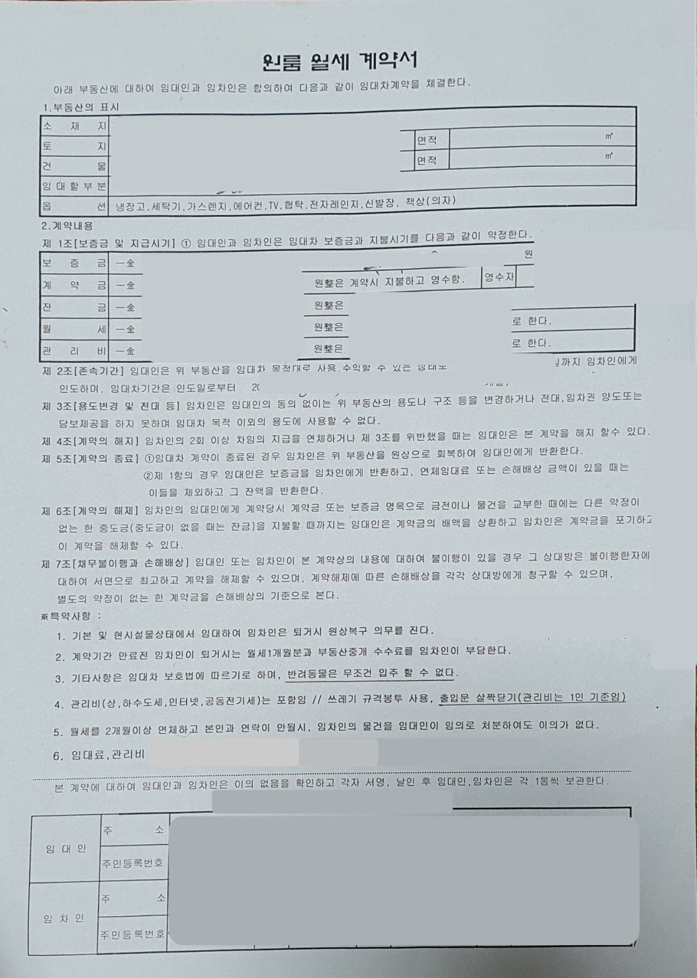*

**※ 가족관계 증명서** (예시 파일을 지우고 이미지로 첨부)

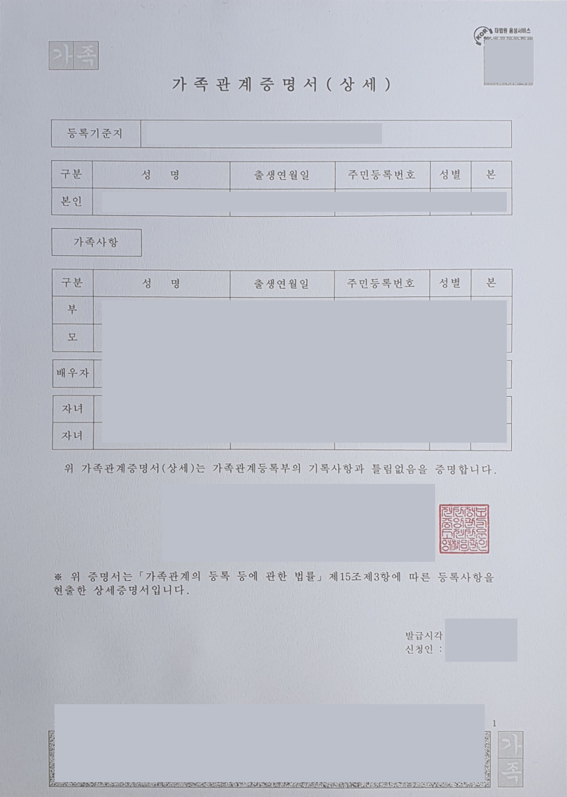* 가족 구성원 모두를 확인하기 위하여 본인(신청자)의 부모님 성함으로 출력하세요.

**※ 소득분위 증명** (예시 파일을 지우고 이미지로 첨부)

*신청인의 이름과 주민등록번호가 보이도록 캡처

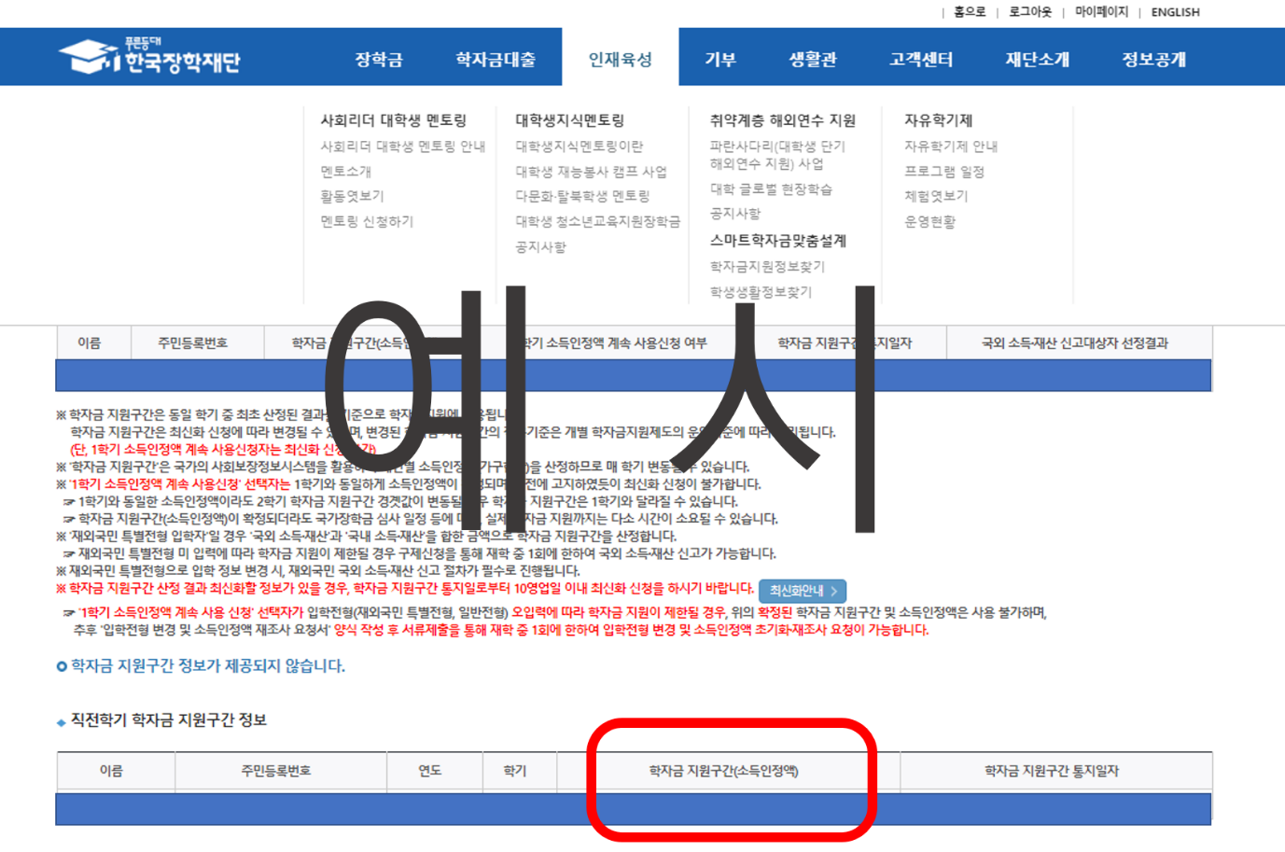

**※ 추가 서류 제출란** (사진이 너무 작을 경우 확인에 어려움이 있습니다.)



**보낸 파일을 다시 한 번 열어서 이미지들이 잘 보이는지 확인하세요.**